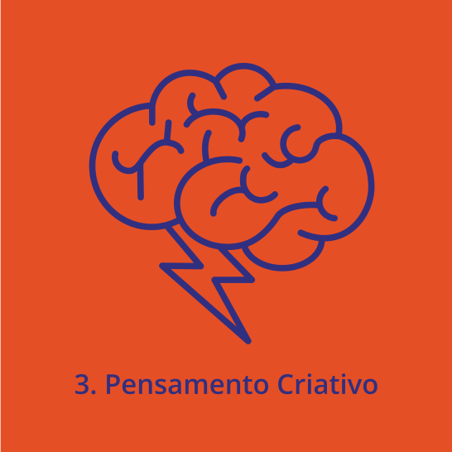**PENSAMENTO CRIATIVO**

Pensar de forma criativa significa responder de forma flexível e adaptável aos diferentes desafios da vida quotidiana. Esta capacidade está bastante relacionada com as duas anteriores **tomada de decisão** e **resolução de problemas** e diz respeito à capacidade de criar e explorar possíveis alternativas para um determinado problema e as consequências decorrentes do ato de praticar ou não determinadas ações ou, na ausência de um problema, ajuda a ver para além das experiências diretas e enfrentar a vida quotidiana com maior flexibilidade mental.

**Questionário de Auto-Avaliação**

**Instruções:** Cada uma das seguintes afirmações questiona-te sobre o tipo de pensamento e a personalidade a ele associada. Por favor lê cada uma e assinala a opção de resposta que traduz o que, no geral, é verdade para ti em relação a cada afirmação. Não há respostas certas ou erradas.

**1 -** Discordo totalmente

2 - Discordo um pouco

3 - Não concordo nem discordo

4 - Concordo um pouco

5 - Concordo totalmente

|  |  |  |  |  |  |  |
| --- | --- | --- | --- | --- | --- | --- |
| # | Item | 0 | 1 | 2 | 3 | 4 |
| 1. | Adoro fazer alguma coisa só para ver o que vai acontecer. |  |  |  |  |  |
| 2. | Fico totalmente concentrado(a) quando descubro uma nova ideia |  |  |  |  |  |
| 3. | Sou uma pessoa curiosa. |  |  |  |  |  |
| 4. | Sou mais produtivo(a) quando respeito minhas emoções. |  |  |  |  |  |
| 5. | Quando quero comunicar uma ideia, utilizo comparações e analogias. |  |  |  |  |  |
| 6. | Para tomar decisões, gosto de obter vários pontos de vista. |  |  |  |  |  |
| 7. | Gosto de ideias novas. |  |  |  |  |  |
| 8. | Sou uma pessoa questionadora e gosto de dar sugestões. |  |  |  |  |  |
| 9. | Sou uma pessoa aberta a novas ideias. |  |  |  |  |  |
| 10. | Não tenho medo de situações novas. |  |  |  |  |  |
| 11. | Encontro motivação em tudo o que faço. |  |  |  |  |  |
| 12. | Sou uma pessoa otimista. |  |  |  |  |  |
| 13. | Percebo falhas no ambiente e tenho ideias para resolvê-las. |  |  |  |  |  |
| 14. | Mesmo quando erro, continuo a tentar novas alternativas. |  |  |  |  |  |
| 15. | Resolver problemas de maneira diferente é algo que me fascina. |  |  |  |  |  |
| 16. | Tenho coragem de iniciar uma nova atividade mesmo que exista risco. |  |  |  |  |  |
| 17. | Acredito que todo o problema tem solução. |  |  |  |  |  |
| 18. | Gosto de projetos que me permitam ter várias ideias. |  |  |  |  |  |
| 19. | Gosto de questionar as regras estabelecidas de pensar e agir. |  |  |  |  |  |
| 20. | Tenho um grande entusiasmo por tudo o que faço. |  |  |  |  |  |
| 21. | Sou uma pessoa espontânea. |  |  |  |  |  |
| 22. | Coloco muita energia em tudo o que faço. |  |  |  |  |  |
| 23. | Sou uma pessoa com sentido de humor. |  |  |  |  |  |
| 24. | Tenho segurança em mim mesmo(a). |  |  |  |  |  |
| 25. | Aceito bem as críticas que me fazem. |  |  |  |  |  |
| 26. | Utilizo a minha imaginação para o crescimento pessoal e profissional. |  |  |  |  |  |
| 27. | Gosto de melhorar as minhas ideias até que fiquem bem claras. |  |  |  |  |  |
| 28. | Mesmo falhando, gosto e acredito na importância do que faço |  |  |  |  |  |
| 29. | Consigo encontrar várias soluções para o mesmo problema. |  |  |  |  |  |
| 30. | Tenho facilidade de encontrar a beleza das coisas. |  |  |  |  |  |

Itens Nº de indicações

1.Adoro fazer alguma coisa só para ver o que vai acontecer 3

2.Fico totalmente concentrado(a) quando descubro uma nova ideia 4

3.Sou uma pessoa curiosa 7

4.Sou mais produtivo(a) quando respeito minhas emoções 7

5.Quando quero comunicar uma ideia, utilizo comparações e analogias 5

6.Para tomar decisões, gosto de obter vários pontos de vista 6

7.Gosto de ideias novas 7

8.Sou uma pessoa questionadora e gosto de dar sugestões 5

9.Sou uma pessoa aberta a novas ideias 5

10.Não tenho medo de situações novas 7

11.Encontro motivação em tudo o que faço 6

12.Sou uma pessoa optimista 5

13.Percebo falhas no ambiente e tenho ideias para resolvê-las 4

14.Mesmo quando erro, continuo a tentar novas alternativas6

15.Resolver problemas de maneira diferente é algo que me fascina 7

16.Tenho coragem de iniciar uma nova actividade mesmo que exista risco 8

17.Acredito que todo o problema tem solução 7

18.Gosto de projectos que me permitam ter várias ideias 4

19.Gosto de questionar as regras estabelecidas de pensar e agir 6

20.Tenho um grande entusiasmo por tudo o que faço 5

21.Sou uma pessoa espontânea 5

22.Coloco muita energia em tudo o que faço 4

23.Sou uma pessoa com sentido de humor 7

24.Tenho segurança em mim mesmo(a) 6

25.Aceito bem as críticas que me fazem 4

26.Utilizo a minha imaginação para o crescimento pessoal e profissional 8

27.Gosto de melhorar as minhas ideias até que fiquem bem claras 4

28.Mesmo falhando, gosto e acredito na importância do que faç

Fonte: Escala de Personalidade Criativa (EPC) Jesus, Saul et alg